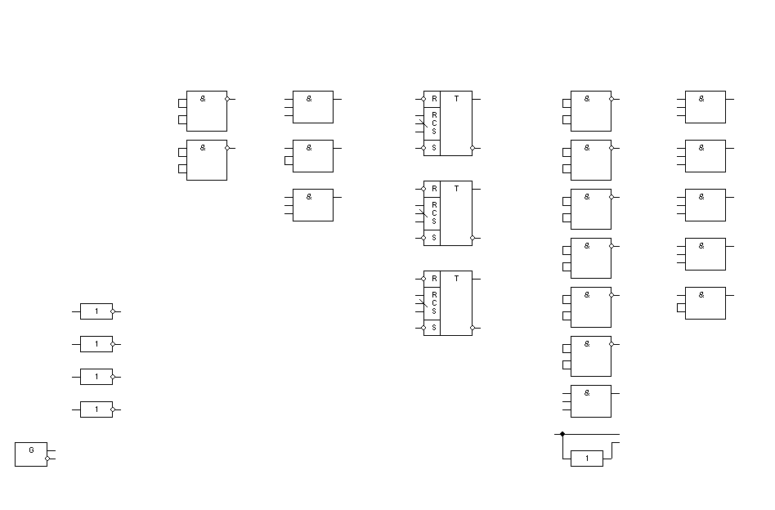
Зм.ю.
Арк.
№ докум.
Пiдпис
Дата
Розроб.
Перевiр.
Н. контр.
Затв.
Братун А.Ю.
.
Лiт.
Аркуш
Аркушiв
ІАЛЦ.006305.001 Е2

Керуючий автомат
Схема електрична функціональна
НТУУ “КПІ” ФІОТ
Група ІО-63

1
Ткаченко В.В.
Жабін В.І.
1
x₂
x₃
x₄
x₁
SBS
1
2
3
4
5
6
2
3
4
5
7
8
9
10
3
8
11
12
13
14
15
16
17
18
19
20
21
20
21
6
6
6
11
12
19
17
20
3
16
19
1
1
1
13
14
15
18
16
17
16
8
17
7
16
3
17
2
16
19
17
18
22
23
24
25
26
27
28
29
30
19
3
16
22
23
21
24
25
21
26
27
20
28
20
31
32
33
34
35
33
29
30
30
31
32
34
35
y₁
y₂
y₃
y₄

